Педагогическое образование родителей.

Консультация для родителей по теме:
«Жаворонки».

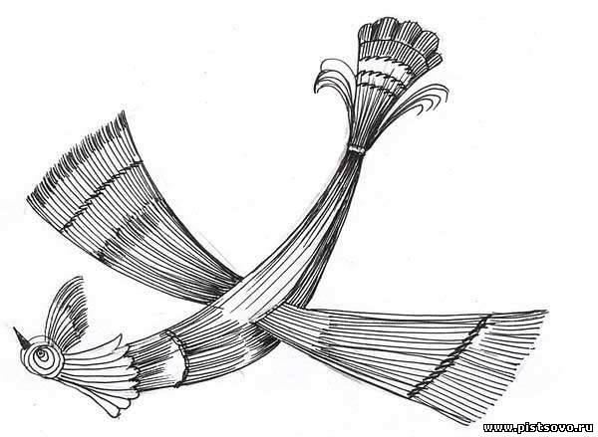

2012г.
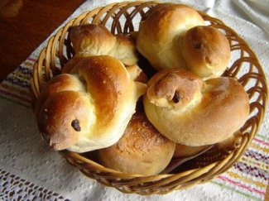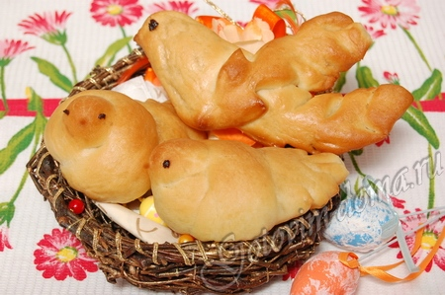

Состав для теста:
вода - 500 мл,
дрожжи свежие - 30 г,
сахар - 0,5-0,75 стакана,
ванильный сахар - 1 чайная ложка,
соль - 1 чайная ложка,
растительное масло - 0,5 стакана,
мука - 6-8 стаканов
изюм для украшения,
растительное масло или сладкий чай для смазывания

Приготовление

Приготовить дрожжевое тесто.
Готовое тесто раскатать в жгут и разделить его на 40 равных частей.
Каждый кусочек теста раскатать в жгут длиной ~15 см.

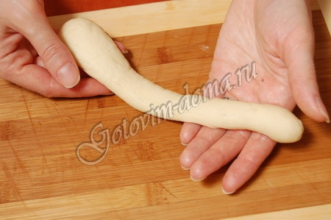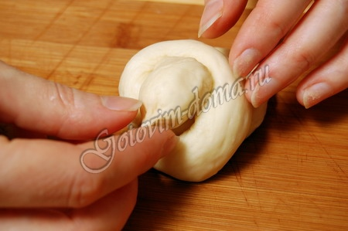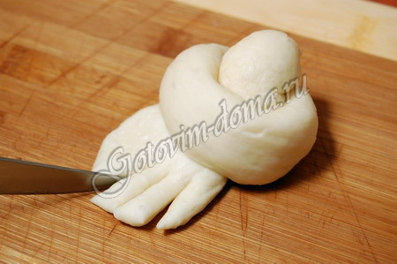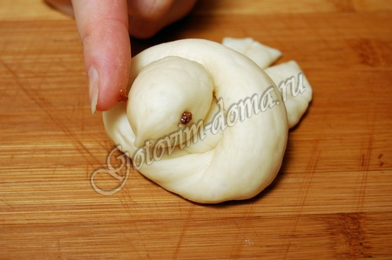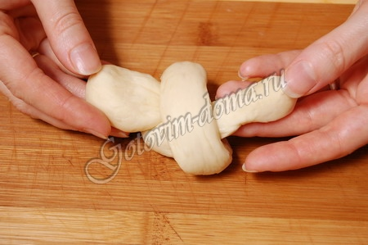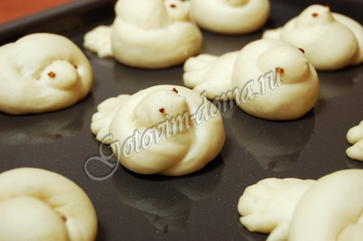

Когда жаворонки подойдут, смазать их растительным маслом или сладким чаем.
Выпекать булочки ~20-25 минут при температуре 180°С. Готовых жаворонков снять с противня, положить на деревянную поверхность, слегка сбрызнуть водой, накрыть полотенцем и оставить отдохнуть на ~10-15 минут.

Порадуйте детей! Угостите их «жаворонками»!

Жаворонки.

В древней Руси существовал обычай праздновать прилет птиц с мест зимовок. Назывался этот праздник «жаворонки». По времени проведения он выпадал на весенний день равноденствия (22 марта). Считалось, что в этот день жаворонки и другие птицы начинали возвращаться с зимовок в родные места для гнездования и выведения потомства. Этот праздник, как правило, был приурочен к началу весенних полевых работ.

Во время празднования прилёта первых птиц исполняли разнообразные обряды, имеющие языческие корни. В этот день из текста пекли специальные булочки, которые называли «жаворонки», а также пели песенки «заклички» и «веснянки». Исполнение «закличек» и «веснянок» должно было приблизить приход весны. Дети нанизывали «жаворонков» на палочки и бегали по окрестностям выкликивая «заклички» и «веснянки».

Разучите с детьми одну из закличек.

Жавароночки!
Голубеночки!
Прилетайте к нам!
Заберите зиму,
Принесите весну
Из далеких стран!
Приезжай к нам Весна,
Приезжай к нам краснА.
На сохе, на бороне,
Да на белой кобыле!
***
Жаворонки-жавороночки!
Перепелки-перепелочки!
Прилетите к нам,
принесите нам
весну теплую,
лето плодородное
Весну с дождем,
лето с травами.
Весну с солнышком,
лето с зернышком.
***
Жаворонок, жаворонок!
Возьми себе зиму,
А нам отдай весну.
Возьми себе сани,
А нам отдай телегу.
***
Жаворонки, жаворонки,
Прилетайте к нам,
Приносите нам Весну-красну,
Красну солнышку,
Тёплу гнёздышку!
Жаворонки, прилетите,
Красну Весну принесите.
Принесите Весну на своем хвосту,
На сохе, бороне,
На овсяном снопе.

Жив жаворонок
По полю летает
Зёрнышки собирает,
Весну закликает!

***

Летел кулик
Из-за моря,
Принёс кулик
Девять замков
- Кулик, кулик
Замыкай зиму,
Отпирай весну,
Тёплое лето!

***

Весна, весна красная!
Приди, весна, с радостью!
С радостью, с радостью,
С великою милостью!
Со льном высоким,
С корнем глубоким!
С хлебами обильными!
С калиной-малиною!
С черной смородиною,
С грушами, со яблочками!
С цветами лазоревыми,
С травушкой-муравушкой!

- Весна, весна красивая!
Приди, весна, с радостью,
С радостью, с радостью,
С великой милостью:
Уроди лён высокий,
Рожь, овёс хороший!

***

Мороз, мороз,
Не бей наш овёс, нашу рожь,
Бей дуб да клён да бабий лён,
Да конопи как хочешь, колоти!

***

Вот пришла весна,
Весна красная,
Ай, люли-люли,
Весна красная.

Принесла весна
Золотые ключи,
Ай, люли-люли,
Золотые ключи.

Ты замкни, Весна,
Зиму лютую.
Отомкни, Весна,
Тепло летечко,
Ай, люли-люли,
Тепло летечко!

Полно, беленький снежочек,
На талой земле лежать!
Время, беленький снежочек,
Время таять-пропадать,
Во долинушку стекать
Сыру землю питать.

